**Руководство пользователя**

ПО «Электронные лабораторные по физике» является клиент-серверным приложением, которое состоит из трех клиентов: «Администратор», «Преподаватель», «Пользователь» и сервера в вид базы данных MS SQL Server (база данных может быть как локальная, так и удаленная).

Для настройки БД нужно открыть файл Elip[*****].exe.config и изменить атрибут connectionString.

Минимальные системные требования:

* Операционная система семейства Windows;
* .Net Framework 4.6.1;
* MS SQL Server 2016.

Для первого запуска ПО «Электронные лабораторные по физике» нужно запустить Elip [Admin].exe (рисунок 1) и нажать кнопку настройка после чего откроется соответствующая форма (рисунок 2).

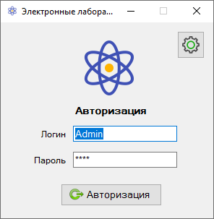

Рисунок 1 – Форма авторизации для администратора

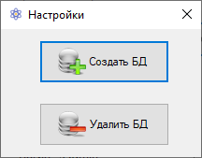

Рисунок 2 – Форма настройки БД

Нажать кнопку «Создать БД» в результате чего будет создана база данных и отобразиться соответствующее сообщение (рисунок 3).

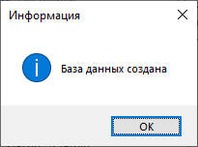

Рисунок 3 – Форма с информацией «База данных создана»

Для входа в роли администратора нужно:

1. запустить файл Elip [Admin].exe, откроется форма авторизации (рисунок 1;
2. ввести логин пароль и нажать кнопку «Авторизация». Если логин или пароль не верны, то появится информационное окно (рисунок 4).

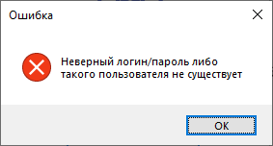

Рисунок 4 – Окно с информацией об ошибке

Если логин и пароль верны, то откроется главная форма (рисунок 5).

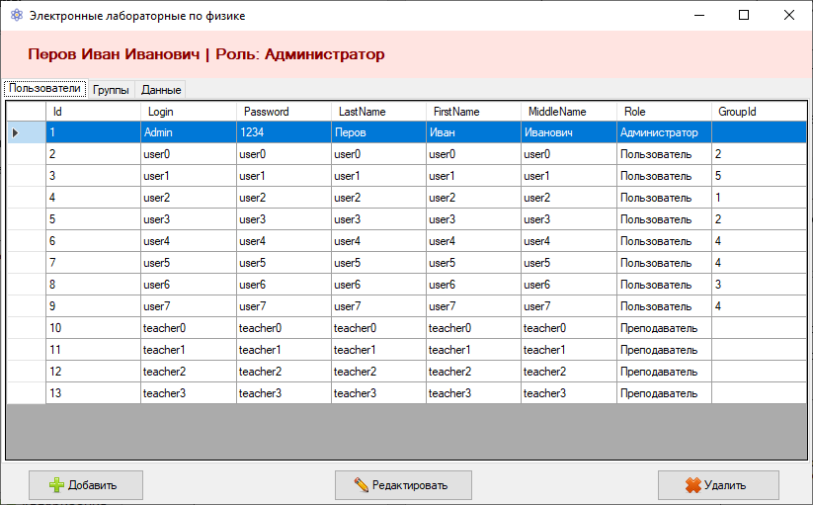

Рисунок 5 – Главная форма

На главной форме расположены вкладки:

1. Пользователи – список всех пользователей в БД

Для удаления одного или нескольких пользователей нужно выделить оду или несколько строк и нажать кнопку «Удалить», после чего откроется окно с подтверждением об удалении (рисунок 6)

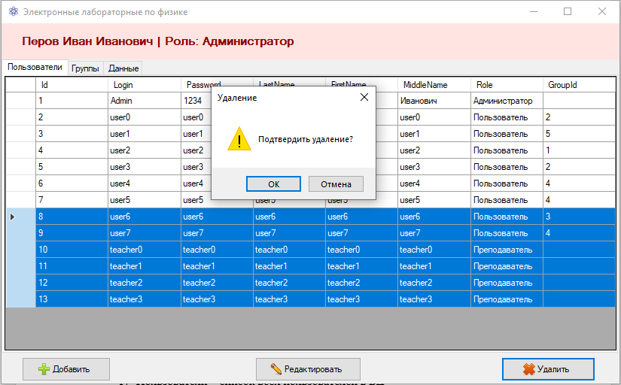

Рисунок 6 – Удаление

Для редактирования данных пользователя нужно нажать кнопку «Редактировать», в результате откроется окно для изменения данных пользователя (рисунок 7)

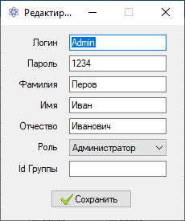

Рисунок 7 – Редактирования данных пользователя

Для добавления нового пользователя – «Добавить» (рисунок 8).

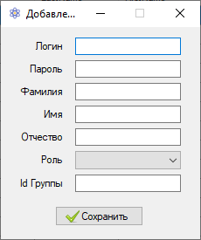

Рисунок 8 – Добавление нового пользователя

1. Группы – список всех групп в БД

Удаление аналогично как на рисунке 6.

Добавление/Редактирование группы представлено на рисунках 9, 10.

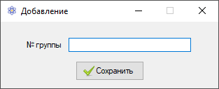

Рисунок 9 – Добавление группы

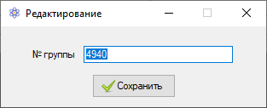

Рисунок 10 – Редактирование группы

1. Данные – список лабораторных и тестов

Удаление аналогично как на рисунке 6.

Добавление/Редактирование данных представлено на рисунках 11, 12.

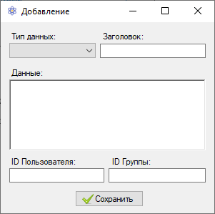

Рисунок 11 – Добавление данных

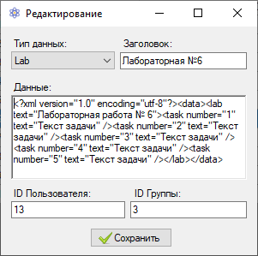

Рисунок 12 – Редактирование данных

Для входа в роли преподавателя нужно:

1. запустить файл Elip [Teacher].exe, откроется форма авторизации/регистрации (рисунок 13);
2. ввести логин пароль и нажать кнопку «Авторизация». Если логин или пароль не верны, то появится информационное окно (рисунок 4).

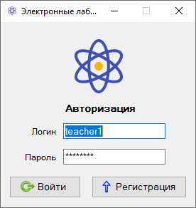

Рисунок 13 – Форма входа для преподавателя

Для регистрации нового преподавателя нажать кнопку регистрация, далее откроется соответствующая форма (рисунок 14).

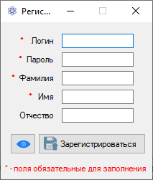

Рисунок 14 – Форма регистрации

Если на форме авторизации логин и пароль введены корректно, то откроется главная форма представлено на рисунке 15.

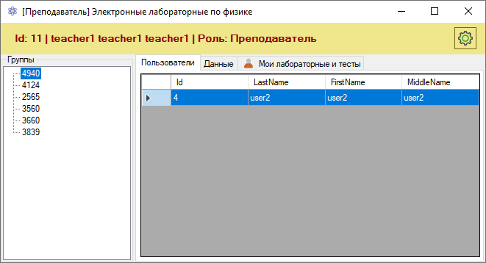

Рисунок 15 – Главная форма

Преподаватель имеет следящие функции:

1. Изменение персональных данных и смена пароля рисунок 16.

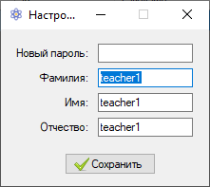

Рисунок 16 – Изменение персональных данных

1. Добавление лабораторных/тестов в группу рисунок 17.

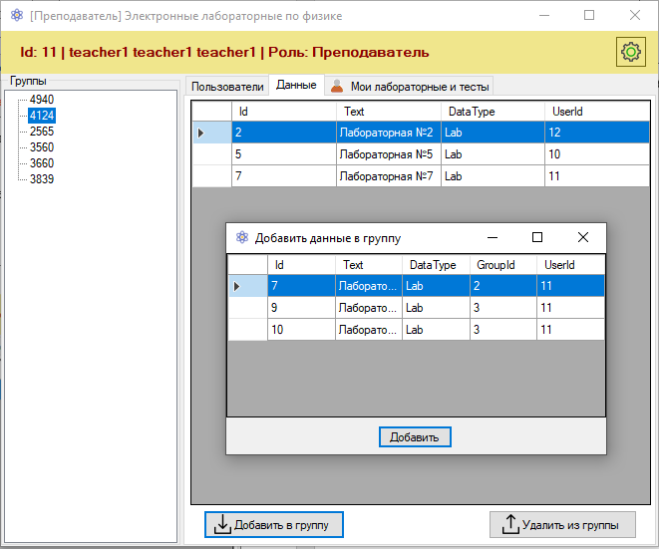

Рисунок 17 - Добавление лабораторных/тестов в группу

1. Добавление/редактирование лабораторных/тестов рисунок 18

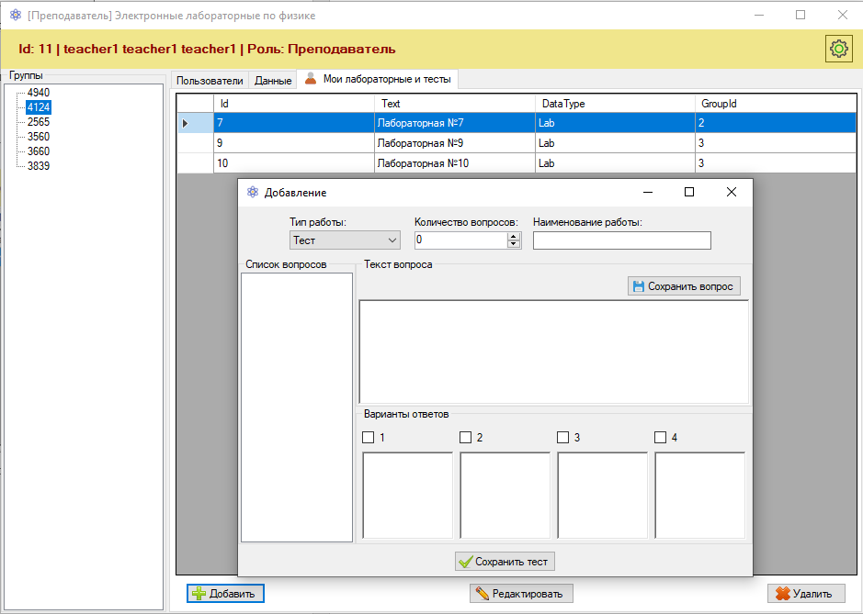

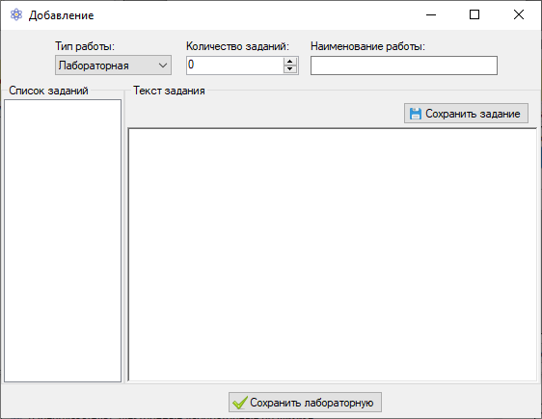

Рисунок 18 - Добавление/редактирование лабораторных/тестов

1. Проверка лабораторных работ рисунок 19

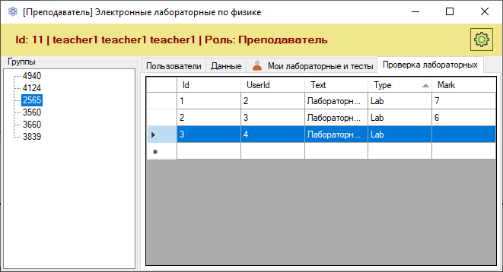

Рисунок 19 – Проверка лабораторных работ

Для входа в роли пользователя нужно:

1. запустить файл Elip [User].exe, откроется форма авторизации аналогичная как у преподавателя (рисунок 13).
2. ввести логин пароль и нажать кнопку «Авторизация». Если логин или пароль не верны, то появится информационное окно (рисунок 4).

